**Tematyka tygodnia: Wiosna na wsi**

**Propozycje zabaw i zajęć dla dzieci 3,4-letnich (06.04. 2021 – 09.04.2021)**

**08.04.2021 - czwartek**

**Oto dla Was propozycje zadań do wykonania:**

**„Powitanie -Wycieczka na farmę”** - połączona z ćwiczeniami ortofonicznymi. Rodzic czyta tekst a dziecko naśladuje odgłosy zwierzątek.

*Kiedy słonko jasno świeci,  
na wycieczkę idą dzieci.  
Idą ja, idziesz ty, kaczki, koty, kury, psy.  
Kaczka : kwa, kwa, kwa. (dziecko naśladuje głosy kaczki)  
Kotek : miau. (dziecko naśladuje głos kotka)  
Kura : ko, ko, ko. (dziecko naśladuje głos kury)  
A piesek: hau. (dziecko naśladuje psa).*

**Zabawa z piłką pt. Zwierzęta na wsi**

Rodzic podaje nazwę zwierzęcia i rzuca piłkę do dziecka.  Jeśli dziecko usłyszy nazwę zwierzęcia mieszkającego na wsi, musi złapać piłkę. Jeśli rodzić poda nazwę zwierzęcia żyjącego w zoo, dziecko nie powinno łapać piłki. Jeśli złapie piłkę wykonuje zadanie ruchowe np. podskocz 4 razy na 1 nodze, skacz jak piłka, zrób 3 pajacyki itp.

**Jakim zwierzęciem jestem? – zabawa.** Rodzic wymyśla, kim jest (zwierzę z wiejskiego podwórka ).Dziecko zadaje pytania, na które Rodzic może odpowiedzieć jedynie: tak lub nie.  Przykładowe pytania:

- Czy masz kopyta?

- Czy masz pióra?

- Czy lubisz zboże?

- Czy masz długi ogon?

*Zamiana następuje po odgadnięciu.*

**Zabawa rozwijająca spostrzegawczość w pt. Zwierzątka i ich cienie.**

Zwierzątka pogubiły swoje cienie. Waszym zadaniem jest połączyć kreską zwierzę z jego cieniem.

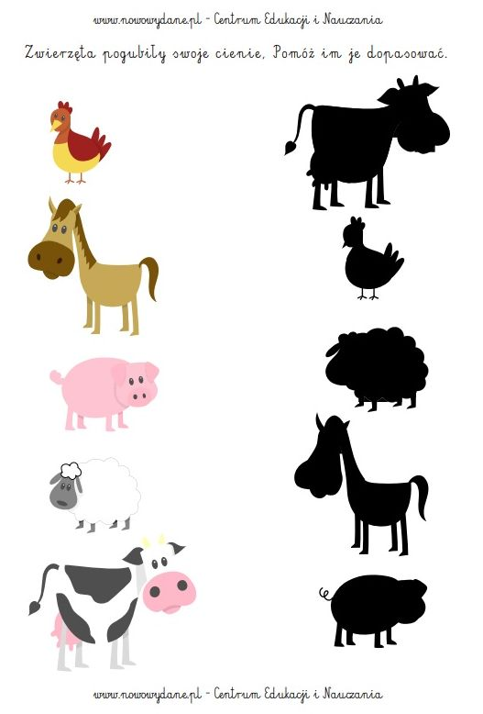

*ZRÓDŁO:*

*Zaprezentowane propozycje zostały opracowane w oparciu nasze własne pomysły, o karty pracy wydawnictwa MAC oraz strony internetowe zawierające powyższą tematykę.*